C:\Users\ebravo\Desktop\Jasstel.png

INCIDENCIA 6223896

CALLE 6 DE DICIEMBRE 11 COLMENAR VIEJO

MAD67005-CR000061-01

Por construcción de edificio el prisma de Telefónica se ha visto afectado. Replanteo con personal de la obra para estudiar el desvío, se deberá realizar un tendido provisional del siguiente Tramo

Tramo afectado 16F.O. TKT –C3I77 /90MT

Se tendrá que realizar dos empalmes en cada extremo del cable de 16F.O colocando en Arqueta D caja de empalme para proteger pueden ser CD hasta que la constructora y Tesa reparen canalización y podamos cambiar todo el tramo involucrado que va desde CTO 029-28-870386 a CR 061 donde se encuentra FIST BC6-64 541-E1021 16F.O.TKT-C3177 680MT.

Se debe realizar este trabajo entre mañana jueves y viernes por la mañana debido que Arqueta D se encuentra colgando y en cualquier momento se puede caer y cortar el cable de fibra ayer por la tarde la arqueta de luz se calló cortando todos los cables eléctricos.

PLANO 4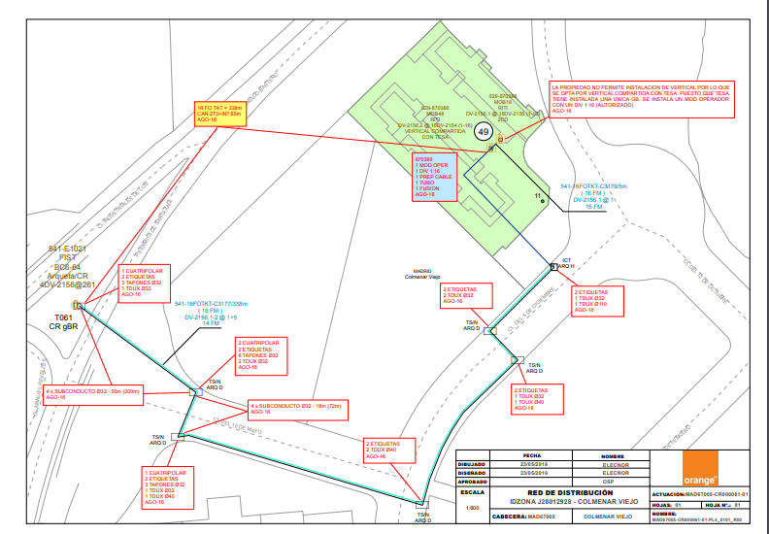

PLANO MODIFICADO

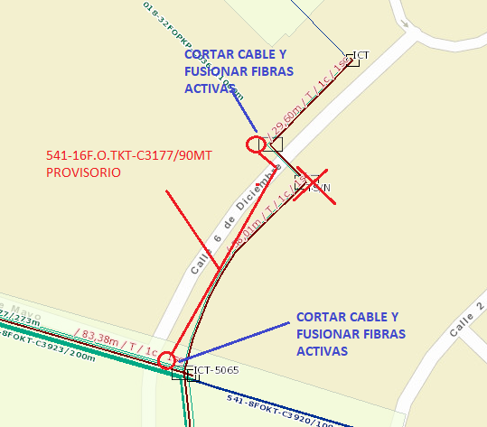

FOTOS

